6 .1 Базовые понятия ООП

https://journal.sweb.ru/article/obektno-orientirovannoe-programmirovanie-chto-eto-i-zachem-ono-nuzhno/?ysclid=mu6j8yuk6a616195595

Как создать исходник. https://dzen.ru/a/anlXbSsbdyt6xzpc
ВАЖНО
Обьектное программирование появилось и зародилось в ПАСКАЛЕ.
Сяшные паблики и разработчики тоже это захотели, но очень всё печально было в силу радов стилей сяшек. СPP. C++. C#. TURBO просто Cя ..... Borland C.

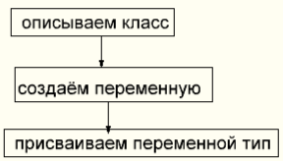
Последовательность действий.
ЕСТЬ готовые классы из которых можно создавать собственные.
Более правильное понимание по обьектному программированию у фирмы BORLAND. Которая сделала DELPHI и BORLAND C.
Есть LAZARUS. Который не обладает мошью , но многоет может.
Для начало надо сотворить структуры. Потом классы . потом определитть переменный и присвооить им тип классов созданных - это и есть обьекты.
Важно создавать обьект , но не забывать его изничтожить или , чтобы по прошествию он сам себя мог изничтожитть.
Если нет изничтожения, то мозки - память у ПК переполняется и становится медленной , а и глюкнутой. Вот потому искуство ООП - это важно. Если ооп не понять - не страшно, но страшно не понимая ООП не уметь создавать нужного заказчику код.

Преимущества ООП - можно не читать
- Упрощение разработки. Объектно-ориентированный подход позволяет один раз создать класс или метод и использовать его многократно. Это экономит время при написании кода и снижает вероятность ошибок, связанных с повторением одних и тех же фрагментов.
- Удобство чтения кода. Структура кода в ООП обычно хорошо организована, поэтому становится проще ориентироваться даже в незнакомом проекте. Объекты и их методы часто четко описаны, что упрощает понимание общей логики программы.
- Простота обновления. Когда необходимо внести изменения, достаточно поправить код в одном месте — в базовом классе или методе. Все связанные с ним объекты автоматически получат обновления, и вам не нужно будет вручную изменять каждый элемент.
- Работа в команде. ООП помогает распределять задачи между разработчиками. Каждый участник команды может отвечать за свой набор классов или объектов, а потом легко объединять свою часть работы с решениями коллег.
- Повторное использование кода. Классы и объекты, однажды написанные для одного проекта, можно адаптировать для других. Это ускоряет создание новых приложений и снижает трудозатраты на типовые задачи.
- Наличие шаблонов проектирования. На основе ООП разработаны готовые шаблоны для решения распространенных задач.
- Гибкость и масштабируемость. Благодаря наследованию и полиморфизму код легко расширять, дополнять новыми возможностями и адаптировать под изменяющиеся требования без глобальной переработки проекта.
- Безопасность данных. Инкапсуляция позволяет ограничить доступ к внутренним данным объектов, тем самым защищая важную информацию от случайных изменений извне.

Недостатки ООП- можно не читать.
- Сложность освоения. Чтобы работать с ООП, нужно изучить базовые принципы: инкапсуляцию, наследование, полиморфизм и абстракцию. Требуется время, чтобы понять, как правильно строить классы и организовать их взаимодействие.
- Громоздкость кода. Для решения даже небольшой задачи может потребоваться создать несколько классов и объектов. Это увеличивает объем кода и требует от разработчика хорошего планирования еще на этапе проектирования.
- Повышенные требования к ресурсам. Программы, построенные на ООП, обычно используют больше оперативной памяти и ресурсов процессора. Объекты хранят в себе не только данные, но и методы, что увеличивает общий размер приложения.
Снижение производительности. Обработка объектов может быть медленнее, чем работа с простыми структурами данных. Особенно это заметно в системах с большим количеством мелких операций, где важна максимальная

Код надо реализовать в пошаговой.
1 | По модулю Unit1;
unit Unit1;
{$mode objfpc}{$H+}
interface
uses
Classes, SysUtils, Forms, Controls, Graphics, Dialogs, StdCtrls, Menus,unit2;
type
TForm1 = class(TForm)
Memo1: TMemo;
procedure FormClose(Sender: TObject; var CloseAction: TCloseAction);
procedure FormCreate(Sender: TObject);
private
me:tme ;
public
end;

var
Form1: TForm1;

implementation

{$R *.lfm}
{ TForm1 }
procedure TForm1.FormCreate(Sender: TObject);
begin
me:=tme.Create(Self);
me.Parent := Self;
me.edit.Parent:=self;
me.button.Parent:=self;
end;
procedure TForm1.FormClose(Sender: TObject; var CloseAction: TCloseAction);
begin
me.edit.Free;
me.button.Free;
me.free;
end;

end.

2 | По модулю Unit2;

unit Unit2;
{$mode ObjFPC}{$H+}
interface
uses Classes, SysUtils, Controls, Graphics, Dialogs, StdCtrls;
type
tme = class(tmemo)
edit:tedit;
button:tbutton;
procedure add_edit(Sender: TObject);
procedure clr_memo(Sender: TObject);
private
public constructor Create( AOwner: TComponent); override;
end;
implementation
procedure Tme.add_edit(Sender: TObject);
begin lines.Add(edit.Text); end;
procedure Tme.clr_memo(Sender: TObject);
begin lines.Clear; end;
constructor Tme.Create(AOwner: TComponent);
begin inherited Create(AOwner);
Left:= 90;
Top := 50;
Width := 100;
Height := 100;
align:=alright; color:=$11f0f1f1;
font.Color:=clBLUE; lines.Add('uuu');

edit:=tedit.Create(AOwner);
edit.Left:=141;
edit.Top := 00;
edit.Width := 40;
edit.Height := 40;
edit.Text:='gggggg';
edit.OnEditingDone:=@add_edit;

button:=tbutton.Create(AOwner);
button.Caption:='clear';
button.Left:=141;
button.Top := 20;
button.Width := 40;
button.Height := 20;
button.OnClick:=@clr_memo;
end;
end.

семь шагов важно и если не уверены попросите преподавателя проконсультировать, а если это не получается несколько раз , то переходите на другую специальность - советую(не мучаете себя и других).Некоторые по Две недели прошли практику и не врубаются

Пошаговая инструкция (У ВАС ЖЕ НЕ НЕМОШЬНЫ МОЗГИ)
П1 | Запомните ЭТОТ ШАГ (ДОСТАЛИ НЕМОШЬНЫЕ МОЗГИ НЕ МОГУТ И ЭТО ЗАПОМНИТЬ)-КАДЖЫЙ РАЗ НОВЫЙ ПРОЕКТ НАЧИНАЮТ ТАК.

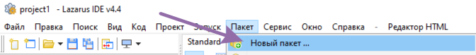
П2 | Запомните ЭТОТ ШАГ (ДОСТАЛИ НЕМОШЬНЫЕ МОЗГИ НЕ МОГУТ И ЭТО ЗАПОМНИТЬ)-КАДЖЫЙ РАЗ НОВЫЙ ПРОЕКТ НАЧИНАЮТ ТАК.
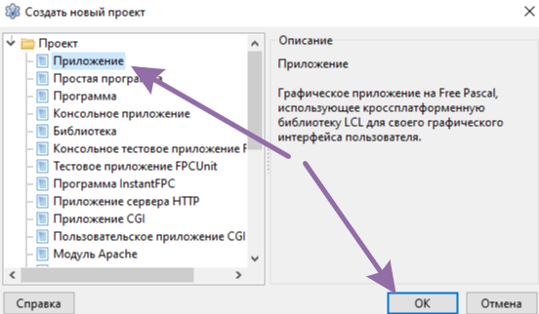
П3 | Запомните ЭТОТ ШАГ (ДОСТАЛИ НЕМОШЬНЫЕ МОЗГИ НЕ МОГУТ И ЭТО ЗАПОМНИТЬ)-КАДЖЫЙ РАЗ НОВЫЙ ПРОЕКТ ЛУЧШЕ СРАЗУ СОХРАНИТЬ как....... В ОТДЕЛЬНУЮ ПАПКУ
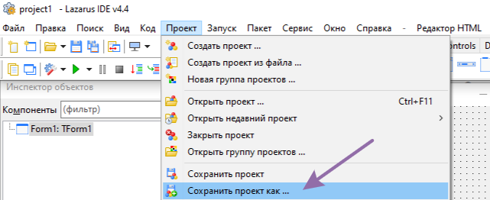

П4 | Запомните ЭТОТ ШАГ (ДОСТАЛИ НЕМОШЬНЫЕ МОЗГИ НЕ МОГУТ И ЭТО ЗАПОМНИТЬ)-КАДЖЫЙ РАЗ НОВЫЙ ПРОЕКТ ЛУЧШЕ СРАЗУ СОХРАНИТЬ как....... В ОТДЕЛЬНУЮ ПАПКУ
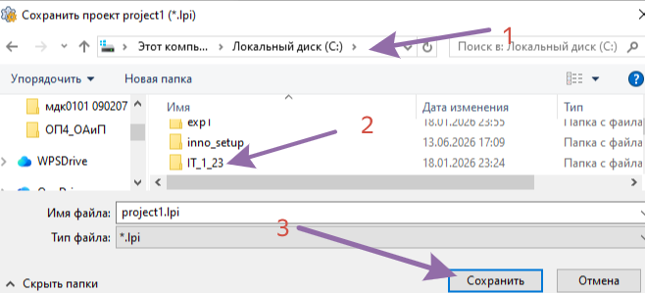
1 ВЫБЕРИТЕ НОСИТЕЛЬ
2 ВЫБЕРИТЕ ПАПКУ (СОЗДАЙТЕ ЕСЛИ НЕ СОЗДАЛИ)
П5 | Запомните ЭТОТ ШАГ (ДОСТАЛИ НЕМОШЬНЫЕ МОЗГИ НЕ МОГУТ И ЭТО ЗАПОМНИТЬ)-КАДЖЫЙ РАЗ НОВЫЙ ПРОЕКТ ЛУЧШЕ СРАЗУ СОХРАНИТЬ В УЖЕ ПАПКУ ПО СМЫС ЛУ И В КАТАЛОГ = ПАПКУ СО СВОМИ ИНИЦИАЛАМИ )))

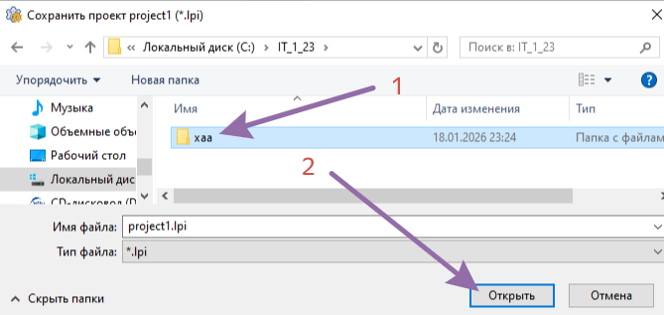
1 ЕСЛИ НЕТ ПАПКИ ТО НАДО СОЗДАТЬ
2 ПО ПУНКТАМ

П6 | Запомните ЭТОТ ШАГ (ДОСТАЛИ НЕМОШЬНЫЕ МОЗГИ НЕ МОГУТ И ЭТО ЗАПОМНИТЬ)-ПРОЕКТ ДОЛЖЕН БЫТЬ ОДНОЗНАЧНЫМ = ПАПКУ СО СВОМИ ИНИЦИАЛАМИ ДАТАОЙ И ВЕРСИЕЙ )))

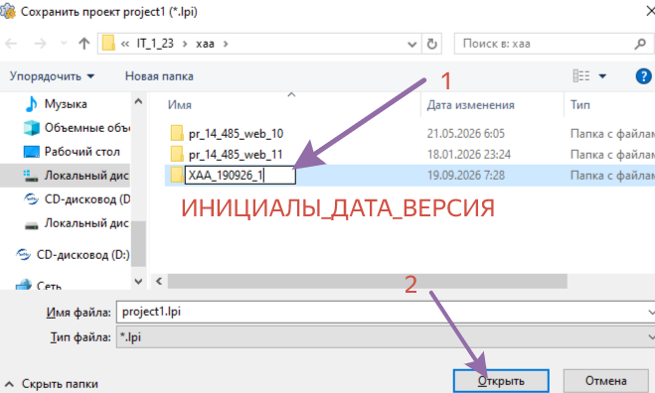

П7 | Запомните ЭТОТ ШАГ (ДОСТАЛИ НЕМОШЬНЫЕ МОЗГИ НЕ МОГУТ И ЭТО ЗАПОМНИТЬ)-ПРОЕКТ ДОЛЖЕН БЫТЬ ОДНОЗНАЧНЫМ = ПАПКУ СО СВОМИ ИНИЦИАЛАМИ ДАТАОЙ И ВЕРСИЕЙ )))

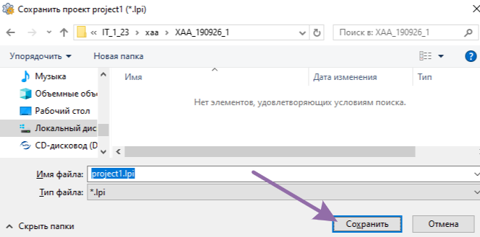
1 ПО ПУНКТАМ.
Запустим F9 -проверим работоспособность пустого проекта.
Итак подготовка к проекту окончиалась
П8 | Создать модуль

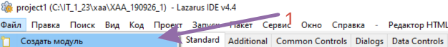
Получим вид снизу
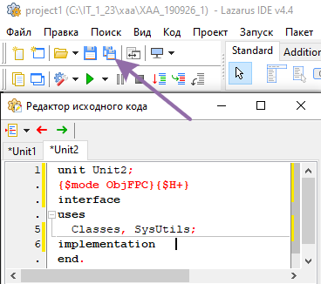 пустой модуль

П9 | Добавим описание библиотек.

uses Classes, SysUtils, Controls, Graphics, Dialogs, StdCtrls;

П10 | Модуль модернизируем Unit2 //синим изменения (но можно полностью кинуть код в исходник модуля unit2)

unit Unit2;
{$mode ObjFPC}{$H+}
interface
uses Classes, SysUtils, Controls, Graphics, Dialogs, StdCtrls;
//
// здесь укажем класс НИЖЕ
//
type
tme = class(tmemo) //класс от типового класса tmemo
Private //добавим ему конструктор//
public constructor Create( AOwner: TComponent); override;
end;
Implementation //опишем конструктор //
constructor Tme.Create(AOwner: TComponent);
begin inherited Create(AOwner);
Left:= 90; // укажем отступ
Top := 50; // укажем отступ сверху
Width := 100; // укажем отступ горизонталь
Height := 100;// укажем отступ вертикаль
align:=alright; color:=$11f0f1f1;
font.Color:=clBLUE; lines.Add('uuu');
end; //конец конструктора
end.

Итак если нажать F9 - проверить код , но ничего не будет по причине , что надо доработать код.

П11 | Модуль модернизируем Unit1 //стрелками

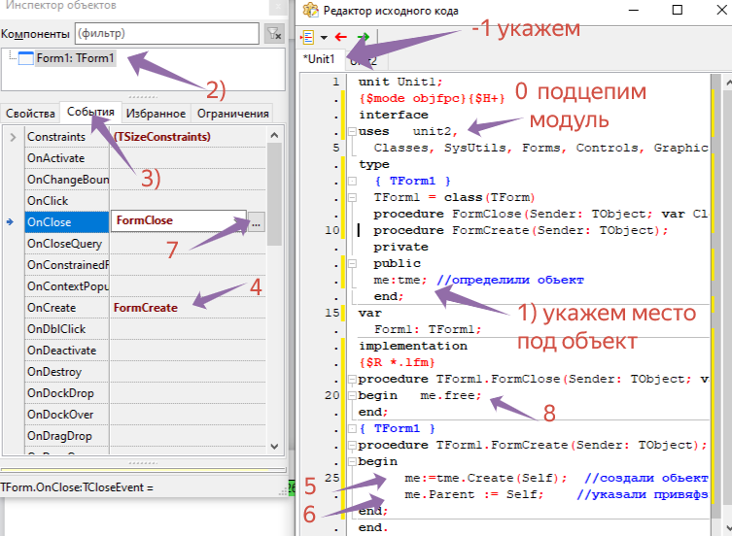
По пунктам вводим код синим .

unit Unit1;
{$mode objfpc}{$H+}
interface
uses unit2,
Classes, SysUtils, Forms, Controls, Graphics, Dialogs;
Type { TForm1 }
TForm1 = class(TForm)
procedure FormClose(Sender: TObject; var CloseAction: TCloseAction);
procedure FormCreate(Sender: TObject);
private
public
me:tme; //определили обьект
end;
Var Form1: TForm1;
implementation
{$R *.lfm}
procedure TForm1.FormClose(Sender: TObject; var CloseAction: TCloseAction);
begin me.free;
end;
{ TForm1 }
procedure TForm1.FormCreate(Sender: TObject);
begin
me:=tme.Create(Self); //создали обьект
me.Parent := Self; //указали привяфзку к форме
end;
end.
Итак если нажать F9 - проверить код , то
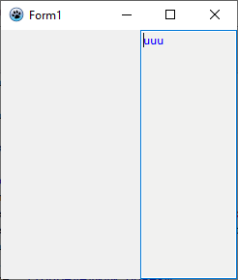видим , введем и посмотрим .

П12 | Модуль модернизируем Unit2 снова //синим
unit Unit2;
{$mode ObjFPC}{$H+}
interface
uses Classes, SysUtils, Controls, Graphics, Dialogs, StdCtrls;
type
tme = class(tmemo)
edit:tedit;
procedure add_edit(Sender: TObject);
private
public constructor Create( AOwner: TComponent); override;
end;
implementation
procedure Tme.add_edit(Sender: TObject);
begin
lines.Add(edit.Text);
end;
constructor Tme.Create(AOwner: TComponent);
begin inherited Create(AOwner);
Left:= 90;
Top := 50;
Width := 100;
Height := 100;
align:=alright; color:=$11f0f1f1;
font.Color:=clBLUE; lines.Add('uuu');

edit:=tedit.Create(AOwner);
edit.Left:=141;
edit.Top := 00;
edit.Width := 40;
edit.Height := 40;
edit.Text:='gggggg';
edit.OnEditingDone:=@add_edit;
end;

П13 | Модуль модернизируем Unit1 снова //синим

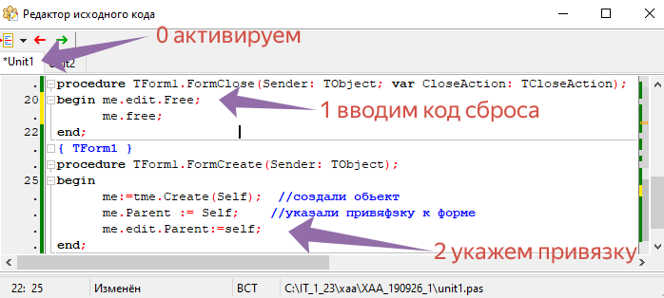
По пунктам
//Код для вставки синим ниже, но можете вручную
procedure TForm1.FormClose(Sender: TObject;
var CloseAction: TCloseAction);
begin me.edit.Free;
me.free;
end;
procedure TForm1.FormCreate(Sender: TObject);
begin
me:=tme.Create(Self); //создали обьект
me.Parent := Self; //указали привяфзку к форме
me.edit.Parent:=self;
end;

Итак если нажать F9 - проверить код , то

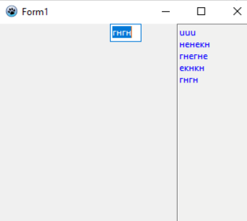 получим результат

Можно далее доработать код и сделаем это - добавим код

П14 | Модуль модернизируем Unit2 снова //синим

unit Unit2;
{$mode ObjFPC}{$H+}
interface
uses Classes, SysUtils, Controls, Graphics, Dialogs, StdCtrls;
type
tme = class(tmemo)
edit:tedit;
button:tbutton;
procedure add_edit(Sender: TObject);
procedure clr_memo(Sender: TObject);
private
public constructor Create( AOwner: TComponent); override;
end;
implementation
procedure Tme.add_edit(Sender: TObject);
begin lines.Add(edit.Text);
end;
procedure Tme.clr_memo(Sender: TObject);
begin
lines.Clear;
end;
constructor Tme.Create(AOwner: TComponent);
begin inherited Create(AOwner);
Left:= 90; Top := 50; Width := 100;
Height := 100;
align:=alright; color:=$11f0f1f1;
font.Color:=clBLUE; lines.Add('uuu');

edit:=tedit.Create(AOwner);
edit.Left:=141; edit.Top := 00; edit.Width := 40;
edit.Height := 40;
edit.Text:='gggggg';
edit.OnEditingDone:=@add_edit;

button:=tbutton.Create(AOwner);
button.Caption:='clear';
button.Left:=141;
button.Top := 20;
button.Width := 40;
button.Height := 20;
button.OnClick:=@clr_memo;
end;
end.

П15 | Модуль модернизируем Unit2 снова //синим
По пунктам
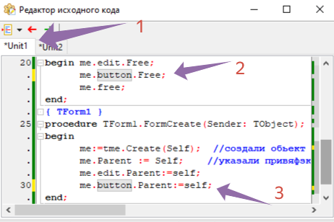
По пунктам
Код ниже синим
procedure TForm1.FormClose(Sender: TObject; var CloseAction: TCloseAction);
begin
me.edit.Free;
me.button.Free;
me.free;
end;
procedure TForm1.FormCreate(Sender: TObject);
Begin
me:=tme.Create(Self); //создали обьект
me.Parent := Self; //указали привяфзку к форме
me.edit.Parent:=self;
me.button.Parent:=self;
end;
Итак если нажать F9 - проверить код , то

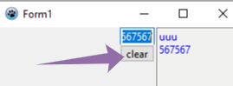 стрелка вам поможет
П16 | Модуль модернизируем Unit2 снова  //просавим в нужных местах код чёрным
Spin, //в uses
sp:tspinedit; //в class
//выше end.
procedure add_spin(Sender: TObject);
// - ниже implementation
procedure Tme.add_spin(Sender: TObject);
begin lines.Add(inttostr(sp.Value));
end;
//---в конструкторе----
sp:=tspinedit.Create(AOwner);
sp.Left:=141; sp.Top := 40;
sp.Width := 40; sp.Height := 40; sp.value:=111;
sp.OnEditingDone:=@add_spin;
//---в TForm1.FormCreate(Sender: TObject);
me.sp.Parent:=self;
//-в procedure TForm1.FormClose(Sender: TObject;
var CloseAction: TCloseAction);
me.sp.Free;

Итак если нажать F9 - проверить код , то
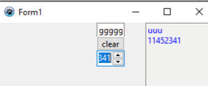 получим
Задание 1 изменить цвет формы.
Задание 2 изменить цвет memo поля.
Задание 3 изменить цвет edit поля.
Задание 4 изменить цвет bottom поля.
Задание 5 изменить текст bottom на “очистить”.
Задание 6 изменить цвет memo поля.
Задание 7 изменить цвет edit поля.
Задание 8 изменить цвет bottom поля.
Задание 9 изменить width memo.
Задание 10 изменить height memo.
Задание 11 изменить цвет формы.
Задание 12 изменить цвет memo поля.
Задание 13 изменить цвет edit поля.
Задание 14 изменить цвет bottom поля.
Задание 15 изменить текст bottom на “очистить”.
Задание 16 изменить цвет memo поля.
Задание 17 изменить цвет edit поля.
Задание 18 изменить цвет bottom поля.
Задание 19 изменить width memo.
Задание 20 изменить height memo.
Задание 21 изменить width edit.
Задание 22 изменить height edit.
Задание 23 изменить width botton.
Задание 24 изменить height botton.
Задание 25
Куда добавить код
Button.caption:=edit.Text;

